[**Bolgarija, avgust-september 2022, Tanja, Sandi in Dethleffs**](http://www.ccs-si.com/baltske-dezele-avgust-september-2021-tanja-sandi-baselj)

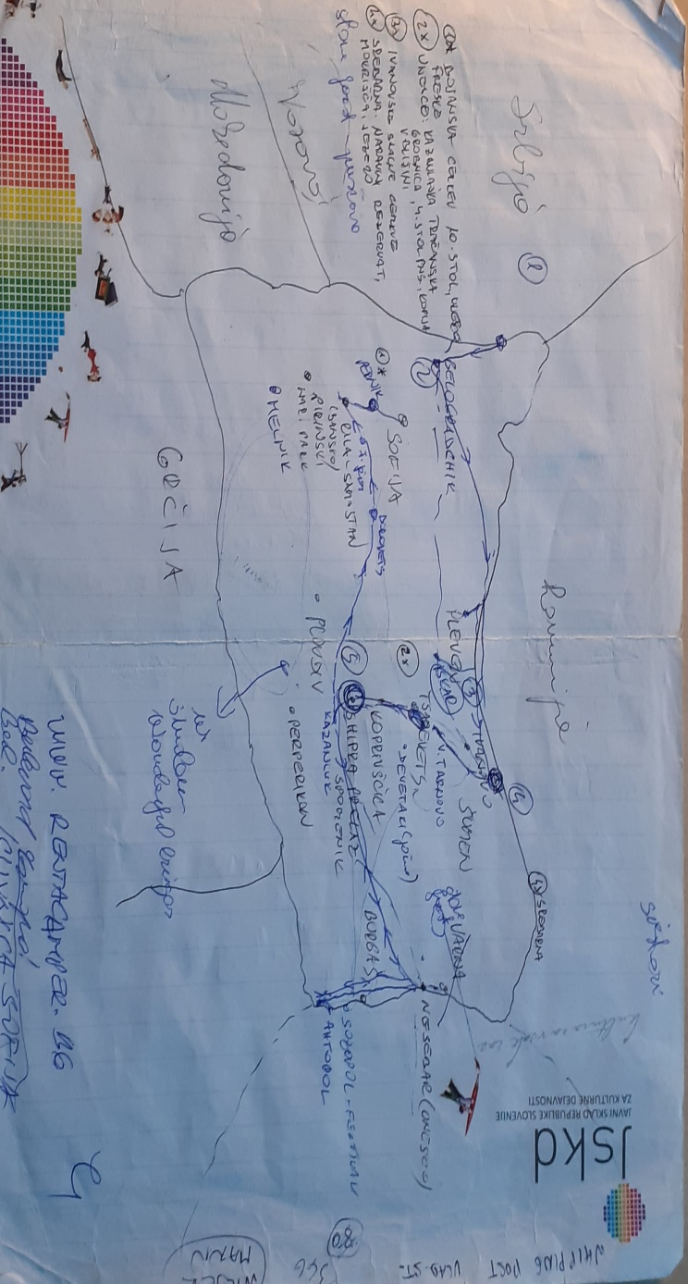

Najprej je širši izbor želja. Ob pregledu ostalih pogojev, kot so splošna zanimivost, oddaljenost, politično-varnostna situacija in trenutna možnosti lastnega proračuna, se na koncu vse združi v eno točko – to leto je izbrana Bolgarija. Predel JV Evrope nama ni najbolj znan, še v novicah se bolj redko pojavlja, zato sva ga (po krivici, zdaj to veva) nekoliko odrivala vstran. Imava izkušnjo s potovanjem po Romuniji, ko smo z najstniškim sinom in še nekaj mlajšo hčerko poskušali prekrižariti državo s pomočjo šotora in spanja po kampih, pa nam dopust ni ostal v najlepšem spominu. Predvsem najstniku je bila Romunija povsem nezanimiva destinacija, ko smo prevozili cesto Transfagarasan, je življenje v avtu postalo tako neznosno, da smo potovanje zaključili in se vrnili domov. Najstnikom te države res ne pomenijo prav veliko, še pred sošolci se ne morejo postaviti, kje so potovali. Povsem drugače se sliši Nizozemska, Francija, da o drugih celinah ne govorim.

Z avtodomom zdaj že nekaj lep potujeva sama, zato vse bolj prihajajo v poštev tudi bolj »eksotične« destinacije JV Evrope. Avtodomarsko še niso preveč oblegane, manjka nekaj nujne infrastrukture za bolj udobno potovanje, zato pa dopuščajo več svobode s počivanjem izven kampov, saj avtodoma praviloma ne spremljajo skorajda sovražni pogledi naveličanih domačinov in ni zloveščih tabel, kjer je narisan prečrtan avtodom. Splošna varnost takšnega »prostega« prenočevanja pa je odvisna od pravilne ocene izbranega prostora, dogovora s sosedi in tudi od kančka sreče. Midva v dobrih 16. dnevih popotovanja po Bolgariji nisva imela slabe izkušnje, še najslabša situacija se nama je zgodila na uradnem PZA-ju v predmestju Nasbara – a o tem kasneje.

Ne spadava med najbolj neizkušene avtodomarje, z daljšo prekinitvijo imava avtodom že okrog deset let, povprečno v njem prespiva 60 noči letno in prevoziva kakšnih 20.000 km na leto, za en servis. Potujeva sama, nekajkrat sva neuspešno vabila prijatelje s seboj, potem sva se sprijaznila in ugotovila, da je tako itak najlepše in uživava v naključnih srečanjih z avtodomarji na poti in v stikih z domačini.

Še vedno pa se vsako potovanje začne staromodno, z nepopisanim listom papirja formata A4. Potem, ko se dogovoriva za destinacijo, vzamem list papirja in ročno izrišem zemljevid države ter vanj začnem vpisovati vse potencialno zanimive lokacije, ki jih veva na pamet. Nato se spravim povprašati Googla in grem v knjižnico po priročnik Lonely Planet in še rajši Eyewitness Travel. Vmes še povprašam znance, ki so potovali po izbrani državi, za konec pa pogledam še na spletno stran Caravaning kluba in v potopisih preverim, kakšne so izkušnje naših avtodomarjev za to državo. V ročno izrisan zemljevid zapisujem zanimive kraje, ki bi si jih želela ogledati, z vpisovanjem dobivam vtis o deželi, zapisujem si opombe, mesta za spanje in ostale zanimivosti, ki jih najdem v priročnikih in opisih popotnikov, ki so državo že obiskali in se potrudili z zapisom. Najlepše kraje pa vedno odkrijeva med potovanjem, ko se zaustavljava v lokalnih turističnih pisarnah, med vožnjo prebirava vodnik po državi in se pogovarjava z naključnimi avtodomarji in domačini.

Za Bolgarijo med potopisi članov Caravaning kluba nisva našla prav veliko zapiskov, vsi, ki so prispevali potopise, so državo obiskali spotoma, v sklopu obiska drugih držav. Nekaj uporabnih nasvetov se je našlo, najin zapis pa dodajam predvsem zato, da vzpodbudiva druge popotnike, ki se spogledujejo s to državo, a se iz neznanih razlogov še niso odločili zanjo.

Na pot sva se odpravila konec avgusta, najin avtodom ne premore klimatske naprave, zato je potovanje proti koncu poletja mnogo bolj znosno. Da ne govorim, da je (običajno) manj čakanja na mejah, vsepovsod je manjša gneča, zagotovo je bolj prijetno raziskovati mesta v jesenskih temperaturah, še vedno pa si deležen vseh ugodnosti poletja, kot so stabilno vreme, topla morska voda, topla jezera.

V Bolgarijo sva vstopila na majhnem mejnem prehodu pri Zaječarju, Vrska Čuka. Večer prej sva prespala na parkirišču konjušnice Ljubićevo v Srbiji in sva čez dan prestopila prazno mejo. To je izrazito kmetijsko področje, z ozkimi, slabimi cestami, naselja pa so takšna, kot bi v njih še pred kratkim divjala vojna. Doživela sva kar mali civilizacijski šok. A je že kmalu sledil prijetnejši trenutek. V vasi Kirrevo, ki šteje le nekaj hiš (tudi tu veliko razrušenih), so praznovali krajevni praznik. Sredi trga so imeli postavljene mize in so plesali kolo. Vsi so nama prijazno mahali in sva se ustavila, da okusiva pristni bolgarski kulturni utrip. Takoj je k nama pristopila gospa srednjih let v narodni noši, nama razložila namen druženja, naju povabila na ogled pravoslavne cerkve, kjer so zjutraj imeli blagoslov in v kateri so darila, ki jih pošiljajo izseljenci v domačo vas (ikone, križi, dragoceni kamni….) in na novo izdelan venec iz 77 in pol zdravilnih rož iz tega področja – tiste »pol« je še za bolezni, ki jih ne poznajo dobro. Da bi ljudje ostali zdravi, morajo stopiti skozi venec, med letom pa si lahko bolni iz venca vzamejo zdravilno rožo. V precej razpadlem kulturnem domu imajo lepo urejeno etnološko zbirko, predmetov iz domačega okolja. Medtem je pristopila druga gospa in nama podarila sladice, možje pa so mi na daljavo nazdravljali z vinom. V zahvalo sva donirala nekaj evrov v za to pripravljeno skrinjico in že kmalu ugotovila, da sva bila zelo radodarna, ko sva plačevala vstopnine za muzeje na uradnih mestih. Vstopnine v Bolgariji so za naše razmere zelo ugodne. A sva to ugotavljala brez obžalovanja, toliko pozornosti že na samem vstopu v novo državo nisva pričakovala in prvi stik nama je pustil nepozaben vtis, ki naju je spremljal vse potovanje. Usmerila sva se proti prvi zarisani točki, Belogradčiku.

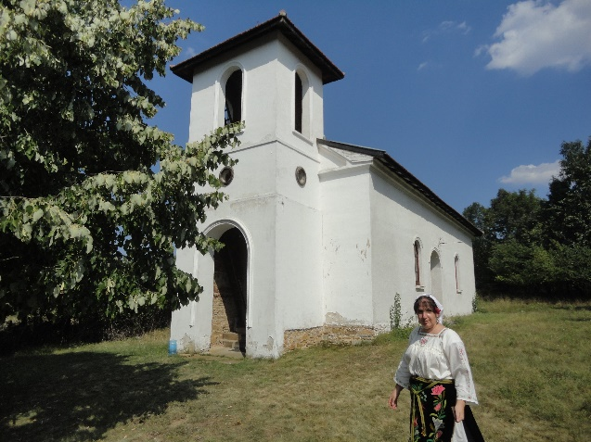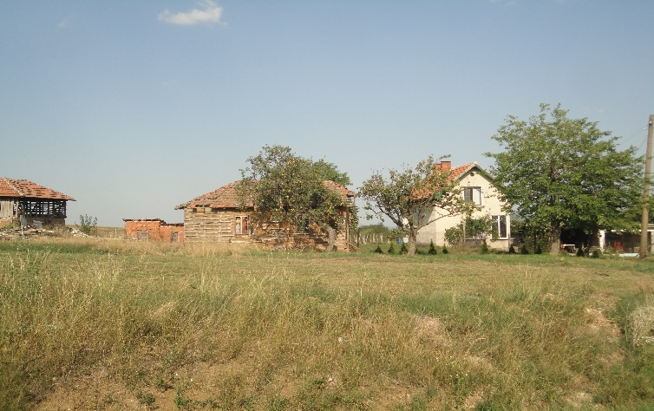

Mesto Belogradčik je znano po trdnjavi in kamnitih tvorbah. Mesto premore kamp s hišicami, za avtodome pa ni videti prav primernega mesta. V bližini, ob cesti, je veliko parkirišče, kjer je že bil parkiran češki avtodom, midva pa sva se zapeljala še bolj v notranjost narodnega parka, med kamnite stolpe, na parkirišče, umaknjeno pogledom. Tudi tu je bil avtodomar, ta je bil iz Švice in je tu brez motenj prenočeval že tretjo noč. Tudi sama sva se mu pridružila in preživela mirno noč. Verjamem pa, da bi se dalo prespati tudi na zgornjem parkirišču trdnjave.

Po ogledu mesta sva nadaljevala pot po severu Bolgarije, ob reki Donavi. Povsem kmetijsko področje, nepregledna polja sončnic, koruze in drugih kultur. Vasi pa, milo rečeno, uboge. Opuščene, napol porušene hiše, tudi hiše, v katerih bivajo, niso v dobrem stanju. Temu primerne so tudi ceste. Zapeljala sva se do Ivanovega, kjer so t.i. skalne cerkvice, jame s poslikavami iz 13. in 14. stoletja, kamor so se zatekli svečeniki in so zdaj pod zaščito Unesca. Vstopnina je zanemarljiva, prenočila sva kar na parkirišču pred vstopom v park.

Naslednji dan sva se obrnila proti osrednji Bolgariji, šla sva skozi Veliko Trnovo, mesto cesarjev, vredno ogleda in prespala na gorskem prelazu Shipka, kjer stoji ogromen spomenik rusko-bolgarskemu prijateljstvu, tu je potekala bitka Bolgarov in Rusov proti Turkom. Pod prelazom stoji veličastna pravoslavna cerkev, posvečena istim dogodkom. V bližini pa prve tračanske grobnice, t.i. tombe, ki datirajo iz 4. stoletja pred Kristusom. Tu se začenjajo polja vrtnic, iz katerih pridobivajo dragoceno olje. Nepregledni nasadi, ki polno cvetijo maja in junija, ko je v mestu Kazanluk, središču pridelave vrtnic, festival. Zdaj si je mogoče dogodek in pridelavo vrtnic ogledati v muzeju, ki stoji v središču mesta. Prespala sva na obrobju mesta, na parkirišču v bližini tračanske grobnice, kjer je tudi javni WC. Ni presežek, a se da oskrbeti tudi avtodom.

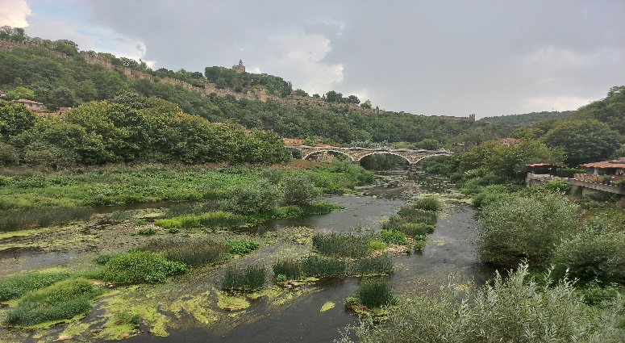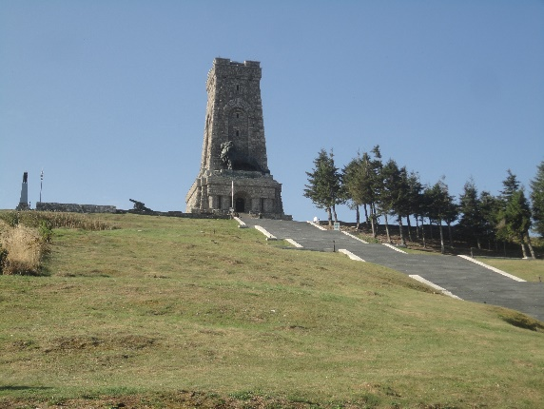

Iz Kazanluka sva obrnila proti Nesbarju, ki ima staro mestno jedro na polotoku in je pod Unescovo zaščito. Lepo urejen turističen kraj z vsemi atributi, pozitivnimi in negativnimi, ki takemu mestu pritičejo. Midva sva se tja pripeljala s kolesi, ki jih vedno voziva s seboj, s PZA-ja, omenjenega na začetku tega zapisa. Ko sva se bližala mestu, sva Googla vprašala za parkiranje in nama je na presenečenje ponudil PZA na sami obali. V nobenih zapiskih ni bilo govora, da PZA-ji v Bolgariji sploh obstajajo. Napotila sva se v začrtani smeri, cesta naju je mimo svetilnika pripeljala na klif in po nekoliko slabši poti do idiličnega PZA-ja na robu klifa. Enkraten razgled, morje je nekaj deset metrov spodaj mogočno bučalo, za nama v ogradi parking za avtodome in zapisana številka telefona, kam naj pokličeva za prenočevanje. Ravnokar se je namestil še en avtodom z bolgarsko registracijo, na telefonsko številko se je takoj odzvala gospa in v nekaj minutah prišla do naju. Zaračunala je 8 € na noč, pojasnila, da lahko parkirava kjerkoli želiva in da lahko tudi podaljšava, za izhod iz parkirišča pa ni časovne omejitve. Voda sicer ni pitna, za umivat pa bo že. Ni težav, saj sva se prejšnji dan oskrbela. In je odšla. Midva sva veselo odšla po strmi cesti na obalo, kjer se je kar nekaj ljudi kopalo. Voda je bila topla, ne najbolj čista, pa saj ne moreš pričakovati ne vem kaj, ko je zadaj mesto.

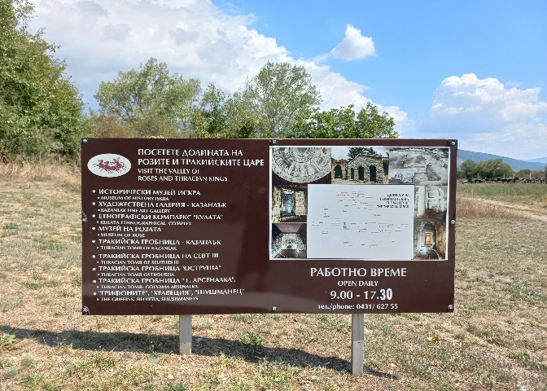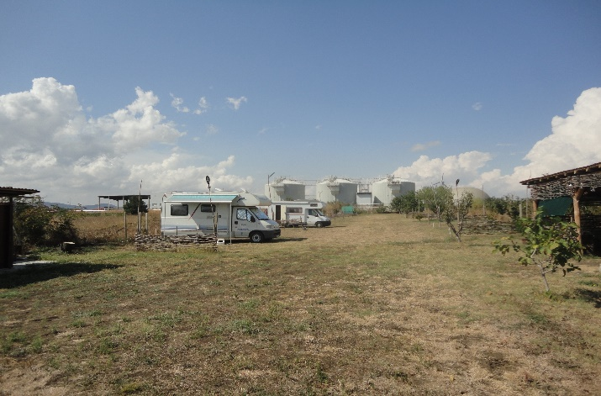

Po kopanju sva si pripravila večerjo, prijetno klepetala z bolgarsko družino iz drugega avtodoma in se počasi tudi razgledala naokrog. Daleč naokrog ni bilo nobenega objekta, le kakšnih 100-200 m za kampom je stal velik kompleks s silosi in zdaj, ko je začetna evforija nekoliko minila, sem iz objekta slišal pridušen hrup. V redu, ljudje pač delajo, do večera bodo že zaključili. Pa še nek poseben vonj je bil v zraku, po postanem, zatohlem. S kolesi sva se odpeljala v Nesbar in se pozno zvečer vrnila. Hrup ni pojenjal, vonj pa tudi ne. Za silo sva spala ob zaprtih oknih.

Že navsezgodaj zjutraj sva srečala sosedo iz bolgarskega avtodoma, ki je imela črne podočnjake in je besno hodila okrog avtodoma ter priganjala družino. Ogorčena je dejala, da kaj takšnega še ni doživela, da zaradi smradu ni zatisnila oči in se nama opravičevala v imenu bolgarskega naroda, da je to res edini tako nemogoč prostor na celem bolgarskem Črnem morju in da ji je žal, da sva morala midva, kot tuja turista, to preživljati. Brez zajtrka so se odpeljali. Tudi nama ni zajtrk najbolj teknil, vseeno pa sva se šla še enkrat okopat. Zdaj sva bila že mnogo bolj na preži in sva opazila, da iz obale v morje vodi nekaj 10 m dolg pomol, potekal pa je v smeri do objekta za kampom. Ta objekt je čistilna naprava! Ne vem, kaj je bilo prej, čistilna naprava ali PZA. A prepričan sem, da kamp oz. PZA nima prihodnosti. Ko sva se s kolesom vozila od Nesbara proti PZA-ju sva, na obali videla kar nekaj avtodomov, ki so očitno prenočevali kar tam. Zagotovo na boljšem zraku in ob boljši vodi, kot sva jo imela midva. PZA je v mestu Aheloy, blizu svetilnika! Da ne bi še kdo pomotoma zašel tja.

Pot sva ob obali nadaljevala proti jugu, spotoma sva iskala primerna mesta za prenočevanje in videla kar nekaj parkirišč na sami obali, kjer so se ljudje zaustavljali z avtodomi in prikolicami. Na eni od lokacij sva se pozanimala, kako je kaj s spanjem in so nama pojasnili, da jih nihče ne vznemirja, da mirno »kampirajo« nekaj dni, čeprav je področje označeno kot narodni park. Zapomnila sva si kot opcijo za spanje, pri mestu Ahtopol pa sva, znova na obali, in na vrhu klifa, naletela na kamp. Parkirala sva povsem na robu klifa, za prenočevanje z elektriko so nama računali 20 € na noč. Lokacija je enkratna, oprema kampa malo manj a se je vseeno dalo tuširati, tudi sanitarije so kolikor toliko sprejemljive. Ostala sva dve noči, vseskozi pa so bili tako močni valovi, da se, v sicer plitvi in topli vodi, ki je bila čista, ni dalo plavati in si se v valovih le hladil in boril za preživetje. Če je komu pomemben podatek - kamp je imel tudi FKK plažo. S kolesom je lep izlet do Rezovega, najbolj JV kopne točke EU, kakšnih 20 km iz Athopola. Ljudje se množično vozijo z avti do te točke, da čez zaliv opazujejo ogromno turško zastavo. Vasica se duši v prometu, ni parkirišč, skrajni točki, do katere se zdaj prebiješ po blatu in premore kiosk s hrano in pijačo, ki pa ima povsem evropske cene, se obeta, da bo postala pomembna turistična točka.

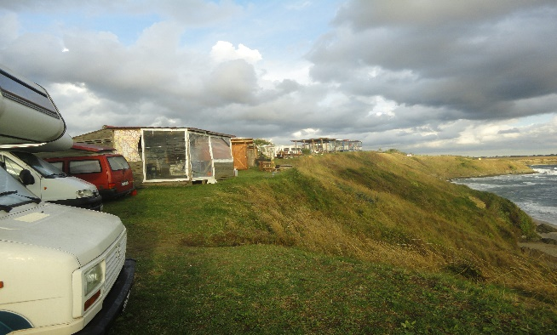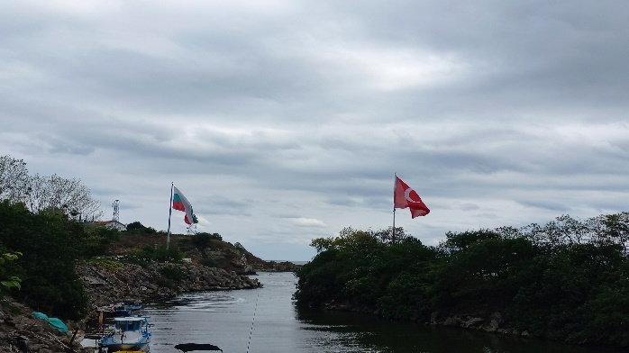

Med tednom in izven sezone je to lep, nezahteven kolesarski izlet, na nedeljo pa je cesta kar prehudo obremenjena. Tudi to področje je kategorizirano kot narodni park, imajo točko za vožnjo s čolni po reki, tako da se da koristno porabiti čas na različne načine.

Iz Ahtopola sva se po isti poti vračala do Burgasa in do naslednje točke, Plovdiva. Odsvetovali so nama, da bi uporabljala kakšno prečnico, tako sva se po lepi cesti pripeljala do mesta Plovdiv, drugega največjega mesta v državi, ki ima močan turški pridih in čudovito staro mestno jedro. Šele nedavno so za ogled odprli izjemen mozaik po velikosti in ohranjenosti, ki so ga odkrili šele leta 1986 in datira v 4. stoletje našega štetja. Plovdiv se ponaša tudi z nazivom najboljše evropske turistične destinacije leta 2022. Mesto ima res kaj ponuditi. Prespala sva na parkirišču sejmišča, ki je ob reki Marici, v neposredni bližini centra mesta. Parkirišče je mirno, v času, ko ni sejma, je očitno brezplačno, zapornice dvignjene. Center mesta sva zlahka dosegla peš in okusila še nekaj nočnega utripa. Zjutraj sva se zbudila v bolgarski narodni praznik. Mesto se je le počasi prebujalo, napravila sva še en krog skozi mesto s kolesi. Družine so pripeljale svoje otroke v mestni park, tam so bili klovni, muzikanti, imeli so lutke na vrvici in številne aktivnosti za zabavo otrok. Mesto živi tako ali celo lepše kot druga evropska mesta. Sredi dopoldneva se je odvijal koncert pevke v spremljavi simfoničnega orkestra v mestnem središču, vsepovsod vrvež. Ob vsem dogajanju se je bilo kar težko pripraviti, da sva se odpravila dalje. Proti Pirinskem narodnem parku, v Bansko. Tja sva prispela v poznem popoldnevu. Center je veliko turistično središče, hotel ob hotelu, vsepovsod plačljiva parkirišča in hkrati in prepovedi parkiranja (prenočevanja) za avtodome. Obiskovalcev je bilo vseeno relativno malo, terase restavracij so samevale. Šla sva do žičnice, da bi pridobila več informacij o samem področju. Med potjo naju je obšla misel, da bi se povzpela na najvišji vrh Balkana, na Musalo, 2.925 m visok vrh. Borowitz leži na približno 1.300 m nadmorske višine, s 4.000 m dolgo kabinsko žičnico se je mogoče povzpeti na višino cca. 2.400 m, od tam je še dobre tri ure hoje do vrha. Na žičnici so naju podučili, da si je mogoče s kolesom skrajšati pot, saj prva ura hoje vodi skorajda naravnost po široki poti, ki je hkrati kolesarska steza, proti zadnji koči pod vrhom. Super, ostane nama le še dobre dve uri hoje, ostalo opraviva s kolesi in se spustiva v dolino.

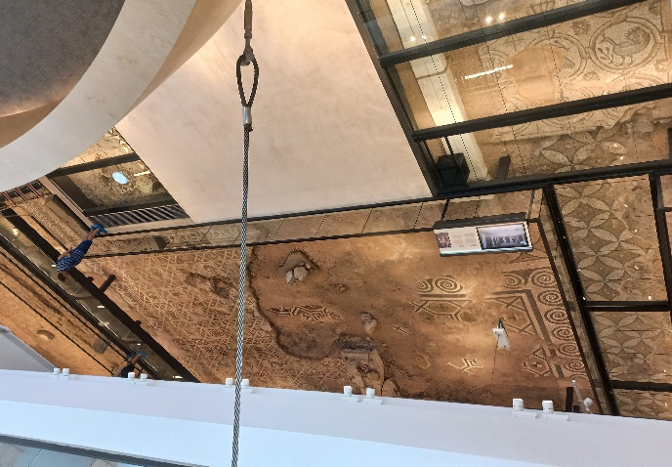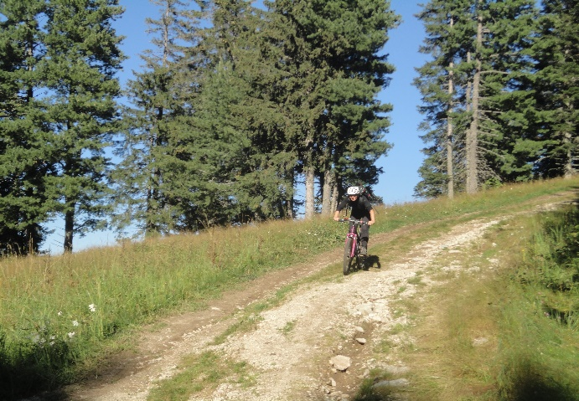

Ob spodnji postaji gondole je veliko plačljivo parkirišče z jasno prepovedjo za avtodome. Povzpela sva se kar nekaj kilometrov proti vrhu, pa so še vedno povsod visele prepovedi. Pri nekem hotelu sva poizvedovala za parking, prijazni varnostnik naju je napotil na zaprto in neravno parkirišče, čemur se je Tanja, pričakovanju, odločno uprla (Tanja za miren spanec potrebuje ravno površino in lep razgled), zato sva se ponovno spustila povsem v mesto in med trenutno zaprtimi hoteli našla miren in odprt prostor, kjer sva si drznila prespati. Zjutraj pa sva na uradnem parkirišču pred žičnico plačala parking in vozovnico za žičnico za eno smer za naju in kolesi. Po zapleteni proceduri so naju prek vrste spravili v kabino, zadaj pa so poslali najini kolesi. Na vrhu so nama uslužbenci pomagali, da sva kolesi razložila in potem sva se počasi razgledala, kje pravzaprav sva. Osebje na vrhu nama ni vedelo kaj prida svetovati, iz tabel na vrhnji postaji sva počasi razvozlala, kako naj bi šla najina pot. Prvi del poti do Musale je bil res kar v redu, pot je široka, s precej velikimi kamni vmes, a je šlo. Kolesarska pot se prekriva s pohodniško in sva bila malo moteča za obiskovalce, ki so šli peš, vendar ni bilo nobene nervoze, prijazno smo se usklajevali. Po slabi uri vožnje sva morala parkirati kolesi in nadaljevati peš. Pot na Musalo je speljana v blagih ovinkih, mimo prepadnih sten. Vreme za pohod je bilo idealno, pohodnikov kar nekaj, a daleč manj kot so vrste za naš Triglav. Vzpon tehnično ni zahteven, zahteva le nekaj vzdržljivosti. Ob lepem vremenu, kot sva ga imela midva, res mala malica. Vseeno se mi je dobro zdelo, ko sva se vrnila do koles in sva sestopni del opravila z njima. Ljudi je bilo ob povratku že manj in je bila tudi vožnja bolj prijetna. Vrnila sva se do zgornje postaje žičnice, si privoščila pivo in si ogledala pot za navzdol. Pot pravzaprav vodi po smučišču, je dovozna oz. vzdrževalna pot za teptalnike snega. Videti je bilo približno tako, kot bi se z Zvoha na Krvavcu spustil v dolino. Da je bila zabava popolnejša, mi je Tanja po petih minutah vožnje povedala, da ji zadnja zavora nič ne prime, medtem ko se je moja oglašala z zvokom, ki je preplašil morebitne medvede v krogu petih kilometrov. Vožnja, ki bi morala biti uživaška in adrenalinska, nenadoma ni bila več to, zgolj adrenalinska v pričakovanju, kdaj bodo Tanji zavore v celoti odpovedale. Še danes mi ni jasno, kako se je le s prvo zavoro spuščala po strminah smučišča, na servisu so ugotovili, da je ostala brez olja v hidravliki, medtem ko so meni morali menjati disk zadnje zavore. Servis sva poskušala opraviti še v Borowitzu pa ni deloval noben kolesarski servis. S takšnimi zavorami, oz. brez zavor, sva morala opraviti še vso pot po Sofiji. Po napornem dnevu sva si privoščila kosilo v prazni restavraciji in še eno noč ostala na istem parkirišču.

Ker sva bila ravno že v formi, sva se naslednji dan odpravila proti sedmim Rilskim jezerom. Na poti do tja sva pobrala nekaj informacij, kaj naju čaka na izhodišču. Do spodnje postaje sedežnice vodi lepa asfaltirana cesta, nekaj pred vrhom je informacijska točka z muzejem, kjer so nama prijazno postregli z informacijami. Na vrhu pa možakar na parkirišču, ki pobira dnevno parkirnino 5,- € in dodatnih 5,- € za avtodom, če želiš na parkirišču prespati. Ko sva si ogledala parkirišče, sem šel plačat še tistih drugih 5 za prenočevanje. Za malo denarja lepo parkirišče. Tudi če ga ne bi plačal, bi lahko prespala a se mi res ne da pregovarjati za takšen denar.

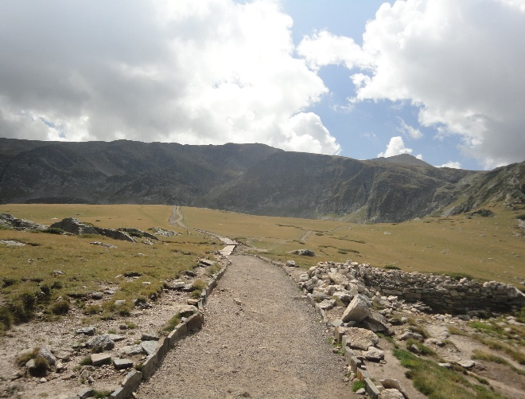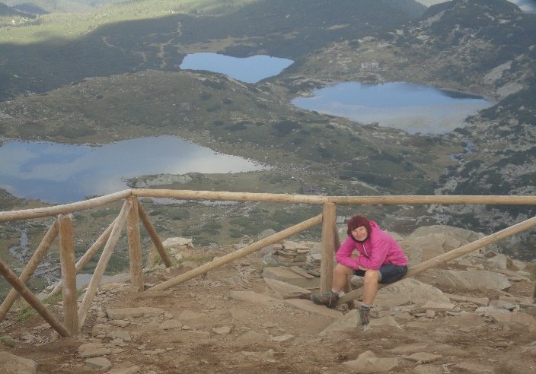

Do izhodišča vodi precej dolga sedežnica, kakšne 4 kilometre, vendar me ne držati za besedo. Cena podobna, kot za gondolo na Musalo, čas vožnje tudi. Nato pa enostavna orientacija. Krožna pot mimo vseh jezer je označena, kot da zahteva 5 ur hoje, nekoliko skrajšana, 3 ure. Ker sva prispela že sredi dneva, sva računala, da bova opravila le kratek krog, potem pa je hoja postajala vse bolj prijetna, kolone ljudi so se razredčile, razgledi pa so kar vlekli proti vrhu. Tako sva se povzpela do najvišje točke, kjer lahko s pogledom zajameš vseh sedem jezer. Res enkratna pokrajina, ki jo sicer nekoliko umetno poskušajo urejati s potmi z materiali iz okolice a je po svoje razumljivo, da poskušajo vso to množico ljudi usmeriti, saj bi s prostim pohajkovanjem naredili nepopravljivo škodo naravi. Vseeno pa sem nekoliko skeptičen, kako bodo vzdrževali poti, ki jih utrjujejo zgolj z naravnim kamnom iz okolice. Ob vsakem močnejšem deževju voda kamenje premika in odnaša, da o zimi sploh ne razmišljam. Želim si, da bi vzdržali in vzdrževali področje, zelo pohvalno se mi zdi, da so ljudje ozaveščeni in ne puščajo smeti.

Na zaključku poti ob planinski koči sva si privoščila daljši postanek, saj se nama ni mudilo v dolino. Sama sva prespala na parkirišču, presenetljivo naju niso motile niti živali. Popolna tišina.

Na poti okrog jezer sva se nekajkrat srečala z mlajšim avtodomarjem iz Nemčije. Pogovarjali smo se tudi o nadaljnjih poteh, povedal je, da gre do rilskega samostana. Midva sva se bolj nagibala k temu, da ga izpustiva in greva naslednji dan v Sofijo. Na poti sva videla že toliko cerkva in samostanov, da je pravzaprav vseeno, če kakšnega izpustiva. Saj več ne vem, kje sem videl kakšen ikonostas, v cerkvah pa prevladujejo podobe bradatih svetnikov, ki jih ne ločim med seboj. Naše cerkve imajo v freskah svetopisemske zgodbe, tu pa prevladujejo podobe svetnikov. Pa je dejal, da je rilski samostan le eden in sva prisluhnila in razmislila. Zelo sem mu hvaležen, da je izrekel ta stavek. Ko sva naslednji dan prispela do njega, sva vedela, da je to eden vrhuncev popotovanja.

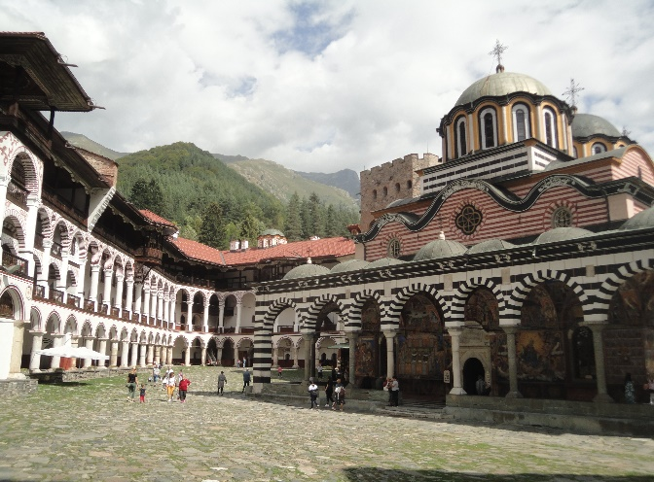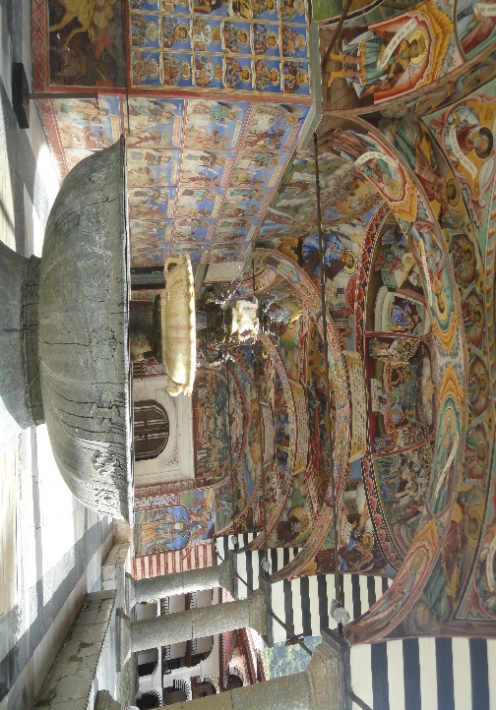

Umeščen je v sotesko, med gozdove in gore. Že sama zunanjost je ena sama zgodba, od nebes do pekla. Zunanje poslikave, freske, ki so blizu tudi nam. In mir, spokojnost, spoštljivost, ki je neločljivi del prostora. Obiskovalci so spoštljivi, tihi, zamišljeni, pomirjeni. Tu sva si z veseljem ogledala tudi muzej, tudi tu je vstopnina za naše razmere povsem sprejemljiva. In največja znamenitost - lesen križ, v katerega je menih vrezal 36 miniaturnih zgodb iz Svetega pisma in ob tem izgubil vid. Na veliko veselje sva srečala nemškega znanca iz prejšnjega dne in se mu zahvalila, da naju je prepričal za ogled samostana. Zapeljala in nato sprehodila sva se še do jame in kapele (zgrajene naknadno), kjer je bival ustanovitelj samostana, Ivan Rilski. Nato sva se odpravila proti Sofiji, prenočišče sva poiskala v obrobju industrijskega mesta Pernik. Za naju je bilo prenočišče zadovoljivo, a ga ne upam priporočati nikomur, tudi sam sem se že bolje počutil. Bila sva nekoliko preveč izpostavljena, na očeh naključnim redkim mimovozečim. Vseeno sva spala dobro.

Proti jutru so naju zbudile prve dežne kaplje na tem potovanju. Ni bilo sile. Po zajtrku sva se odpeljala proti Sofiji, Tanja je v nekem zapisu popotnikov našla koordinate za PZA, ki je umeščen v predmestju, kakšnih 10 km iz centra. Velemesta so nama tuja, kljub vsemu se spodobi, da tudi glavnim mestom nameniva del časa popotovanja. V velikih mestih pa ni improvizacije! Spiva v kampu ali na uradnem PZA-ju. Zavedava se, da se tudi na teh mestih lahko zgodi neprijetnost, a je verjetnost potrebno zmanjšati na minimum. Ne znam si predstavljati, kako bom še spal v avtodomu, ko (če) bom doživel rop, napad, vlom v odsotnosti. Z izogibanjem mest, kjer lahko z veliko verjetnost pričakujeva težave, podaljšujeva najino ljubezen do svobodnih popotovanj. In upava, da bo trajalo. Najprej sva se napotila do PZA-ja, za katerega sva našla zapisane koordinate. Varovan je z ograjo in videokamerami, lastnika pa pokličeš po telefonu in ti na daljavo odpira vrata. Kadarkoli, tudi ponoči. Denar za parkiranje, to je 12,00 € na noč, pustiš v nabiralniku ali izročiš lastniku, če je ravno prisoten. Vse deluje, PZA je opremljen z vsem potrebnim za prenočevanje avtodomarja in je na mirnem mestu. Pozneje, v mestu, sva ugotovila, da se da spati tudi na uradnih parkiriščih v centru mesta, v bližini športnih dvoran, parkov. Le da parkirišča nimajo oskrbe, delujejo pa varno, osvetljeno, mirno. Za nočno raziskovanja mesta so mnogo bolj primerna, kot je bilo najino, Sofija je namreč mesto, kjer so vse pomembne zgradbe umeščene v krogu petih kilometrov in vse lahko obhodiš, če že nimaš na razpolago kolesa. Midva sva se s kolesi vozila po obvoznici, saj na obrobju mesta še ni kolesarskih prog, medtem ko so v centru že kar lepo označene, in vožnja ob 22. uri, ko sva se vračala, ni bila vrhunec doživetij. Da ne razmišljam, kakšne zavore sva imela.

Sofija je pravo glavno mesto, z vsakovrstnim dogajanjem, festivalom v centru mesta z megalomanskim odrom, dogodki v parkih, brezštevilnimi porokami v cerkvah kot jih vidiš le v filmih, krsti otrok… vsi stojijo kar v vrsti, naročeni na pet minut natančno. V eni uri, ko sva prisilno vedrila v cerkvi, sva bila priči dvema porokama in krstu. En dan velemesta sva imela povsem zadosti. Še posebej, ko sva se vanj spustila iz višin in miru Pirinskega gorovja. Zadnja noč na PZA-ju je bila spokojna. Zjutraj sva se usmerila proti domu.

Najina popotovanja so dolga, ker so najine poti zavite. Če bi se iz Sofije odpravila naravnost proti domu, bi bila zvečer doma. A pot naju je zapeljala mimo Vlasinjskega jezera do Leskovca, kjer sva si privoščila pravo pojedino z žara. Tanja ni ljubiteljica težke hrane, vsakih nekaj let, ko naju pot zanese preko Leskovca, pa oba podleževa prislovnično znanim dobrotam in dobro vedoč, da naju bo v želodcu tiščalo, naročava težke dobrote. Tako tudi po tokratni pojedini nadaljevanje poti ni moglo biti dolgo, prišla sva le do Aleksinca, bolje rečeno, do predmestja, natančneje do vasi Lipovac, prenočila sva ob samostanu Svetega Stefana Lipovaca. Hiše do samostana so v podobno slabem stanju kot v Bolgariji. Vseeno pa se ljudje trudijo in jih ozaljšajo z rožami v lončih na okenskih policah in tudi po stopniščih, izpod napuščov visijo celi snopi rdečih paprik in feferonov, ki jih sušijo na zraku. Bojda je v vasi v bližini samostana kupil hišo slovenski par in jo obnavlja, blizu je tudi kmečki turizem. V samostanu so ob petih zjutraj začeli z branjem molitev. Ko so zaključili, sva ugotovila, da so v tistem mirnem kotičku v mali kapeli molil le trije, dva meniha in nuna, molitev pa so brali po mikrofonu, ki je glas ponesel po vsej okolici, prve hiše so od samostana oddaljene nekaj sto metrov. Jutranja molitev je trajala vsaj dve uri. Nenavaden in svečan zaključek popotovanja. Po zajtrku sva se odpravila v kapelo, pred vhodom so naju čakala oblačila, da sva se zagrnila čez kratke hlače in rokave. Nato sva bila pripravljena za zadnjo etapo proti domu.

Zadnja etapa proti domu iz te smeri je vedno mučna. Ni je bolj dolgočasne ceste, kot je cesta od Beograda do Krškega. K sreči tu običajno vskoči Tanja in varno odvozi zadnji del poti. Za zaključek nimava pripravljene nobene posebne misli. Nama ta predel Evrope ustreza, tako po zanimivostih, ljudeh, po še vedno svobodnih poteh in cenovni sprejemljivosti. Za celo potovanje sva, brez stroškov trgovine in prehranjevanja v gostiščih, potrošila dobrih 1.000,- evrov.

Najina specifikacija stroškov:

* za 3.612 prevoženih kilometrov sva porabila za 704,- € goriva,
* za cestnine; 91,00 €,
* parkirnine in spanje v kampih; 78,00 €,
* vstopnine v muzeje; 46,00 €,
* ostalo (razglednice, žičnice in še kakšne malenkosti); 110,00 €.

Podrobnejših podatkov o parkiriščih ne želiva navajati, pa ne zato, ker bi jih varovala in ljubosumno skrivala zase. Midva si parkirišča iščeva po občutku, morava se počutiti varno in so zato izbire zelo subjektivne. Za nobeno parkirišče ne moreva zagotavljati, da je dobro in varno, saj ima vsak avtodomar izdelan svoje kriterije. Zato bi bilo lahko parkirišče, ki je nama super v redu, drugemu popolna katastrofa. Če pa bi koga zanimale kakšne podrobnosti, bo lahko dobil najine podatke v uredništvu in bova z veseljem delila svoje izkušnje. Bolgarijo vsekakor toplo priporočava vsakomur kot samostojno destinacijo za potovanje.

Tanja in Sandi Bašelj

September 2022

Fotografije:

Stran 1: »Zemljevid – itinerar«

Stran 2: Kirrovo in okolica

Stran 3: Veliko Trnovo in prelaz Shipka

Stran 4: Vabilo za tračansko grobnico in PZA, ki ga ne priporočava

Stran 5: Kamp Ahtopol in Perovo ter mozaiki v Plovdivu in spust v Borowitz

Stran 6: Rilska jezera

Stran 7: Rilski samostan